Найти слова в тексте 28.05.23
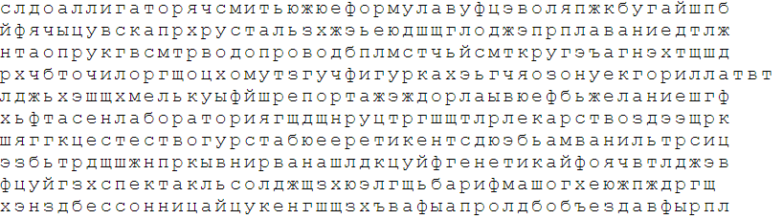
Нарисовать 3 раза круг правой рукой, 3 раза левой рукой:

Запомнить предметы на картинке, затем убрать листок и назвать предметы по памяти. Повторите упражнение несколько раз для лучшего запоминания:
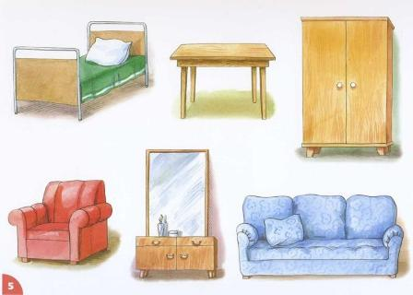
Запомнить слова: жираф, сирень, джин, юрист, хрусталь. Повторите несколько раз, затем попробуйте вспомнить слова. Досчитайте от 1 до 60, затем попробуйте назвать слова снова.
Из четырех изображений на каждой картинке убрать одно лишнее:
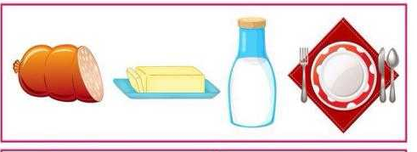
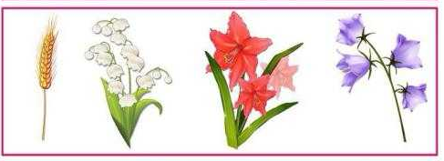
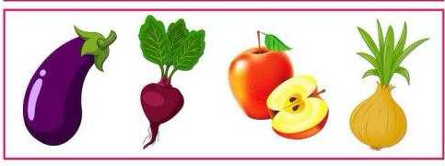
Написать слова по аналогии:
Пример: Катер (маленький) – лайнер (большой)
- Капля - 6. Хижина -
- Карлик – 7. Деревня -
- Песчинка – 8. Теленок -
- Ребенок – 9. Лужа -
- Копейка – 10. Куст –
Написать все буквы алфавита. Если не получается, можно повторить букву несколько раз.

Отметить числа от 1 до 49 используя левую руку: 29.05.23
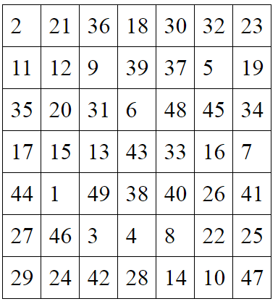
Прочитайте текст, убрав неподходящие по смыслу слова:
Принёс я зайца домой. Папа достал анонимный из аптечки бинт, вату, забинтовал зайцу сломанную ножку и посадил в ящик миллион. Мама положила туда сено аттракционы, моркови, мисочку с водой поставила. Так у нас зайка и остался жить барахолка. Целый месяц прожил. Ножка у него совсем срослась, он пудра даже из ящика выскакивать начал и меня вовсе не боялся генетика. Выскочит, побегает по комнате, а как зайдёт ко мне кто-нибудь из ребят, под кровать спрячется продавец. Пока заяц у нас дома жил, и снег выпал, белый, пушистый, как зайкина шубка грузовик. В нём зайцу легко прятаться. В снегу не скоро его заметишь ректорат. «Ну, теперь можно его и обратно в лес выпустить», — сказал нам однажды папа оптовый. Так мы и сделали — отнесли зайца в ближайший лесок коромысло, попрощались с ним, да и выпустили на волю социолог. Утро было тихое, накануне ночью насыпало много снегу. Лес сделался белый, мохнатый. В один миг наш зайка в заснеженных кустах исчез.
Перечитайте текст, убрав лишние слова. Попробуйте запомнить о чем он был и пересказать содержимое текста.
Написать числа цифрами:
Двадцать три Сто Двести Тринадцать
Тридцать Сорок Двенадцать Шестьдесят
Пятьдесят один Пятнадцать Десять Девяносто
Пятьдесят шесть Семьдесят Тридцать восемь
Запомнить предметы на картинке, затем убрать листок и назвать предметы по памяти. Повторите упражнение несколько раз для лучшего запоминания:
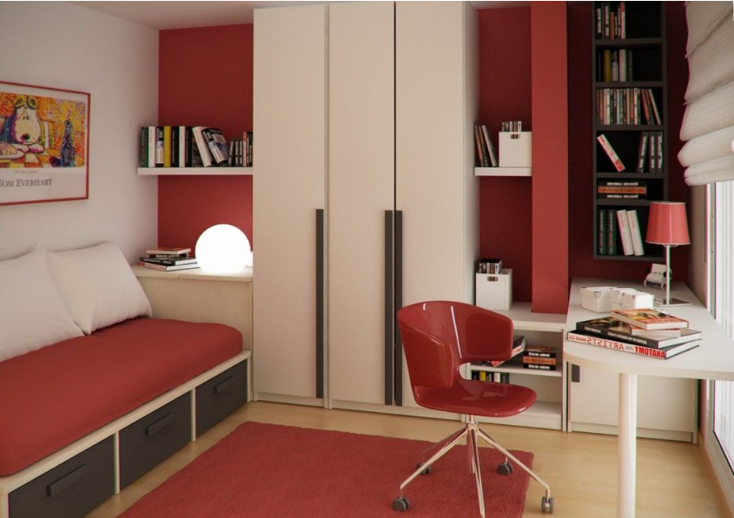
Собрать и записать слова:
К | Е | Р | Н | У | Б
4 | 5 | 6 | 3 | 2 | 1

А | И | Л | В | Ь | Н
2 | 4 | 5 | 1 | 6 | 3

Л | Й | Б | Е | Ю | И
4 | 6 | 2 | 5 | 1 | 3

Выполнить упражнение: самостоятельно одеть пальто (или куртку) и снять не менее 5 раз.
Написать 10 названий животных, которых вы видели в жизни своими глазами. Можете вкратце рассказать, при каких обстоятельствах вы их видели:

Обвести изображения: 30.05.23
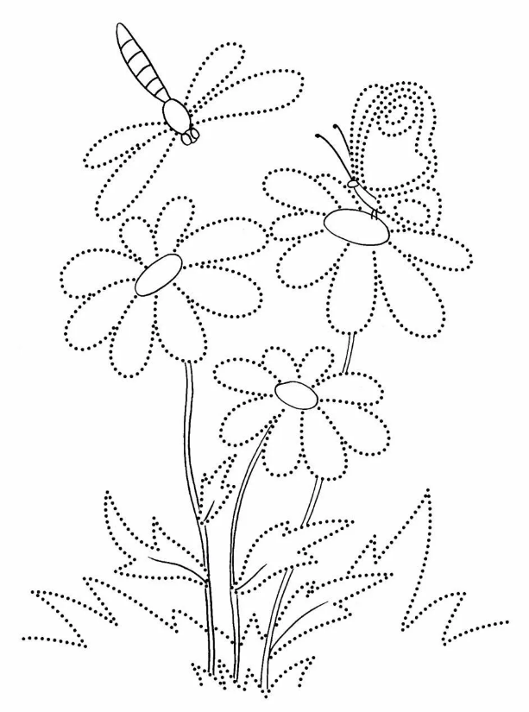
Запомнить предметы на картинке, затем убрать листок и назвать предметы по памяти. Повторите упражнение несколько раз для лучшего запоминания:

Расшифровать таблицу:
Образец:
O | % | # | $ | *
1 | 3 | 5 | 7 | 9

Задание:
# | * | O | $ | * | # | $ | O | % | $ | * | # | % | O | *

Запомнить слова: енот, воля, ушко, горилла, луна. Повторите несколько раз, затем попробуйте вспомнить слова. Досчитайте от 1 до 60, затем попробуйте назвать слова снова.
Назовите животных по силуэтам:
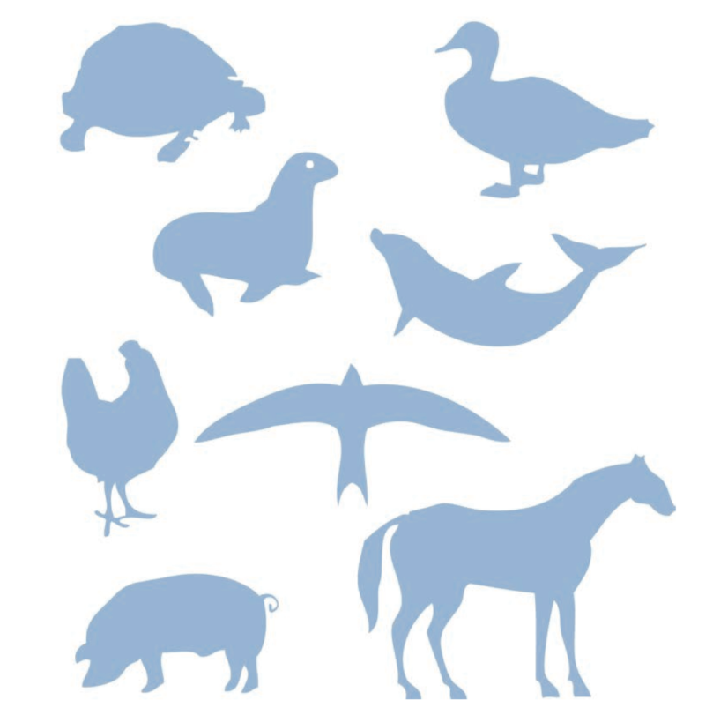
Упражнение: попробуйте включить и выключить плиту 3 раза – разные комфорки.
Написать 10 слов на букву «Ж»:

Обвести цифры от 1 до 49 используя левую руку: 31.05.23
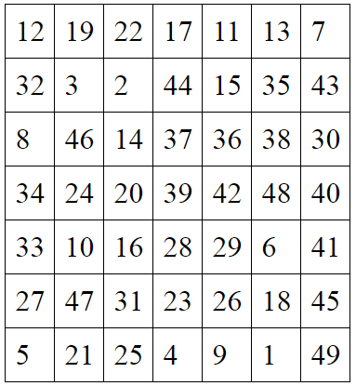
Что значат следующие высказывания? В каких ситуациях их говорят?
- Где дрова рубят, там и щепки летят.
- Всяк сверчок знай свой шесток.
- Где тонко, там и рвётся.
- Дорого яичко к пасхальному дню.
- Соловья баснями не кормят.
- У страха глаза велики.
- Чем дальше в лес, тем больше дров.
- Шила в мешке не утаишь.
- Яблоко от яблони недалеко падает.
- Яйца курицу не учат.
Запомнить предметы на картинке, затем убрать листок и назвать предметы по памяти. Повторите упражнение несколько раз для лучшего запоминания:
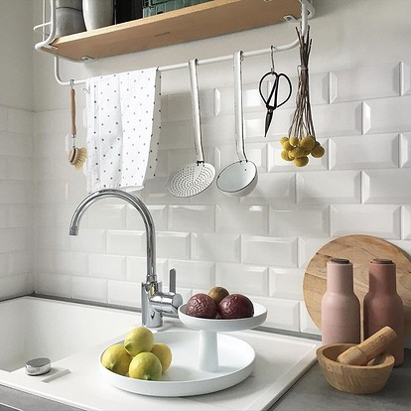
Упражнение: выключите свет в вашей комнате, где вы сейчас находитесь, затем выключите свет в дальней от вас комнате. Затем досчитайте до 60, включите свет в дальней комнате и вашей комнате.
Собрать и написать слова:
Р | Ь | К | У | Р | Е
6 | 4 | 1 | 2 | 3 | 5

Е | С | П | Т | И | Р | Ж
3 | 4 | 1 | 5 | 6 | 2 | 7

М | З | Ц | И | Е | Н | И
1 | 3 | 7 | 2 | 6 | 5 | 4

Запомнить слова: цель, мост, двор, народ, заяц. Повторите несколько раз, затем попробуйте вспомнить слова. Досчитайте от 1 до 60, затем попробуйте назвать слова снова.
Обвести изображения:
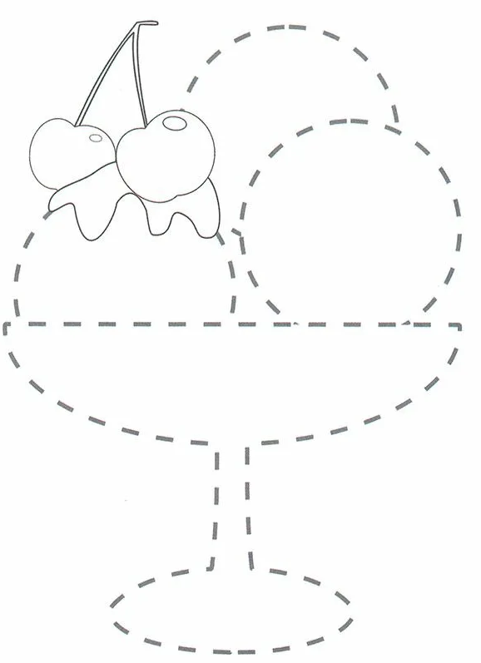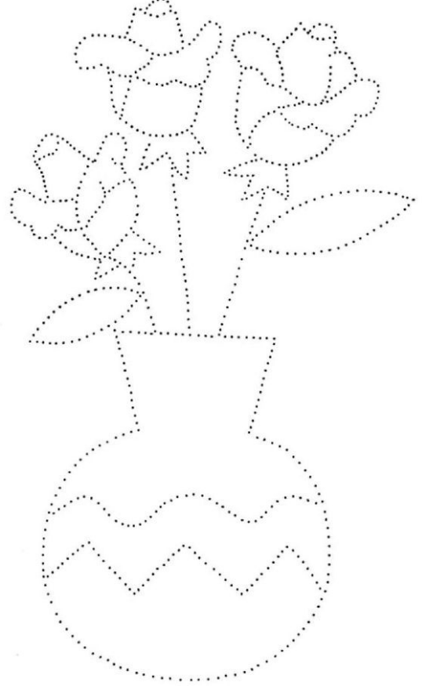
Написать 10 слов, которые у вас ассоциируются со словом «море»:

Найти слова в тексте: 01.06.23
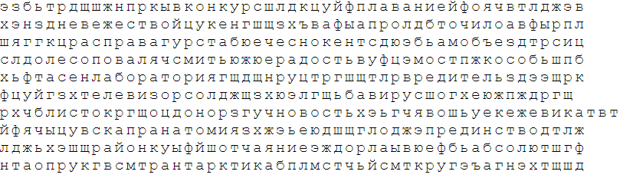
4 раза нарисовать квадрат:

Запомнить предметы на картинке, затем убрать листок и назвать предметы по памяти. Повторите упражнение несколько раз для лучшего запоминания:

Написать цифрами числа:
Тридцать Сто Девяносто девять
Пятьдесят три Тридцать пять Тринадцать
Прочитать текст, убрав неподходящие по смыслу слова:
В полдневных лучах на какой-нибудь час или два оживают на снегу разные жучки, паучки, блошки, даже комарики перелетают кредитор. Случилось, талая вода проникла в лаборатория глубь снега и разбудила спящего на земле под снежным одеялом маленького телевизор розового лягушонка. Он выполз из-под снега наверх, решил завод по глупости, что началась настоящая весна, и отправился путешествовать французы. Известно, куда путешествуют лягушки: к ручейку, к болотцу консерватория. Случилось, в эту ночь как раз хорошо припорошило, и след оркестр путешественника легко можно было разобрать. След вначале был прямой, лапка за лапкой автомобиль, к ближайшему болотцу комбайнер. Вдруг почему-то след сбивается, дальше больше и больше профессура. Потом лягушонок мечется туда и сюда, вперед и назад, след реактор становится похожим на запутанный клубок ниток.
Записать слова в обратном порядке:
- ДОЛ 6. РОСА
- ПАЗ 7. КОЛУН
- МЕЛ 8. КИРКА
- НОЛЬ 9. МОПЕД
- САЛО 10. СОБАКА
Запомнить слова: бугай, знак, двор, листок, основание. Повторите несколько раз, затем попробуйте вспомнить слова. Досчитайте от 1 до 60, затем попробуйте назвать слова снова.
Упражнение: надеть и снять обувь 10 раз.
Написать 10 названий городов зарубежних стран:

